
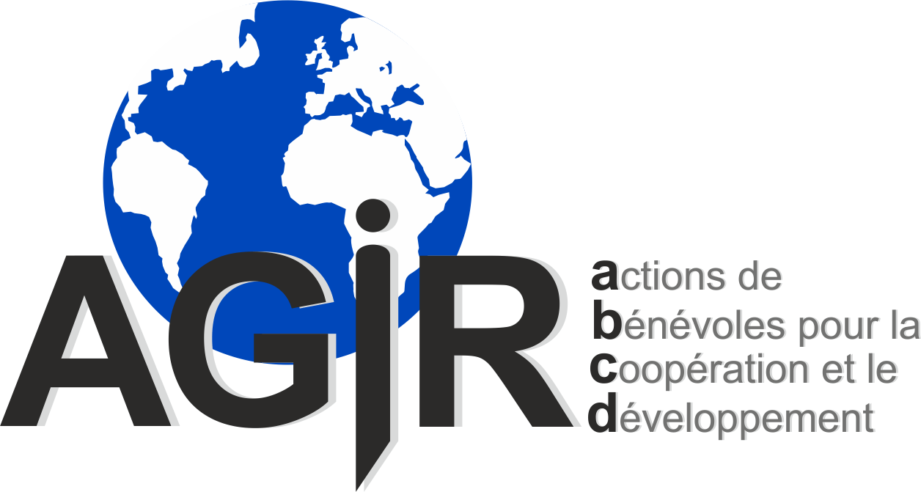
RENCONTRES NATIONALES
Réseau prévention
et réduction de l'illettrisme
Paris
22 et 23 mars 2016

